1. **Tài liệu về hệ thống luồng và luồng tra cứu đơn hàng**

**1. Giới thiệu**

Hệ thống tra cứu đơn hàng cho phép người dùng kiểm tra lịch sử đơn hàng bằng số điện thoại và mã OTP. Hiện tại, OTP chưa được tích hợp với bất kỳ bên thứ ba nào, nên mã mặc định là 123456.

**2. Luồng hoạt động**

1. Nhập số điện thoại: Người dùng truy cập link [Tra cứu đơn hàng](https://www.uat1.tierra.vn/tra-cuu-don-hang) và nhập số điện thoại của mình. Hiện tại phía Tierra chỉ yêu cầu default là số điện thoại 0868789176, nên chỉ nhập số điện thoại này mới hoạt động.
2. Xác thực OTP: Hệ thống yêu cầu nhập mã OTP, hiện tại là 123456.
3. Xem lịch sử đơn hàng:
   * Nếu xác thực thành công, hệ thống hiển thị danh sách đơn hàng.
   * Nếu thất bại, người dùng cần nhập lại đúng thông tin số điện thoại hoặc OTP.

**3. Giao diện lịch sử đơn hàng**

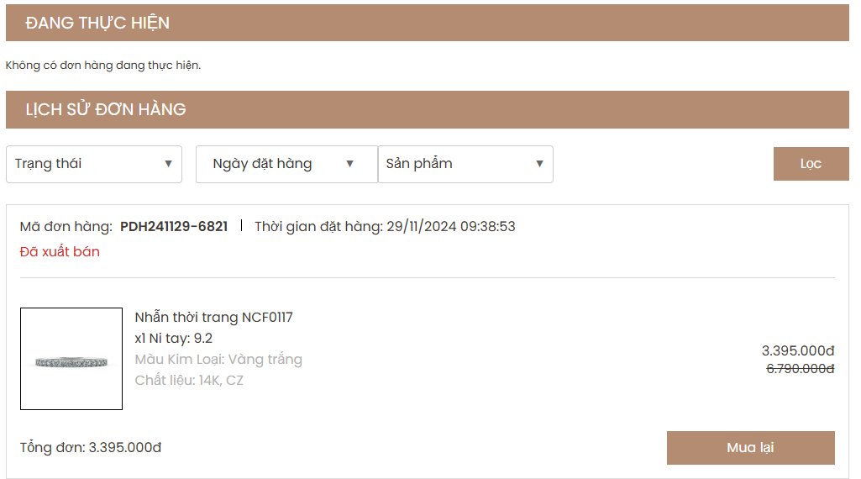

Sau khi tra cứu thành công, hệ thống hiển thị danh sách đơn hàng theo hai mục chính:

* ĐANG THỰC HIỆN: Các đơn hàng đang được xử lý.
* CHỜ THỰC HIỆN: Các đơn hàng chờ xử lý.

Ngoài ra, hệ thống hỗ trợ hiển thị và lọc theo 4 trạng thái đơn hàng:

ĐÃ XUẤT BÁN – Đơn hàng đã hoàn tất và giao cho khách.

HỦY ĐƠN – Đơn hàng đã bị hủy.

**4. Chức năng lọc**

Người dùng có thể lọc đơn hàng theo:

* Trạng thái đơn hàng
* Khoảng thời gian đặt hàng (date range)
* Sản phẩm trong đơn hàng

**b - Cấu trúc cơ sở dữ liệu(DB schema)**

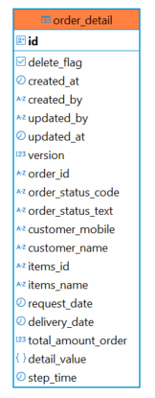

**c. Mã nguồn hiện có(cấu trúc thư mục; các file chính cần quan tâm nếu có)**

1. Cấu trúc thư mục

/srv/www/uat1.tierra.vn/wp-content/themes/innotech/

│── /templates

│ ├── tra-cuu-don-hang-template.php <-- Giao diện & xử lý tra cứu đơn hàng

│ ├── lich-su-don-hang-template.php <-- Giao diện & xử lý lịch sử đơn hàng

│── /public

│ ├── /js

│ │ ├── order-tracking.js <-- Xử lý AJAX và thao tác trên giao diện

2. Mô tả các file

a. tra-cuu-don-hang-template.php

* Giao diện nhập **số điện thoại** và **OTP** để tra cứu đơn hàng.
* Chuyển hướng đến trang lịch sử đơn hàng nếu xác thực thành công.

b. lich-su-don-hang-template.php

* Hiển thị danh sách đơn hàng theo các trạng thái:
* Cung cấp tính năng lọc

c. order-tracking.js

* Xử lý AJAX gửi yêu cầu tra cứu đơn hàng.
* Hiển thị kết quả trên giao diện người dùng.
* Hỗ trợ tương tác với các bộ lọc tìm kiếm đơn hàng.